Ancoragens
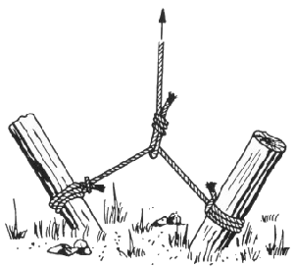
Para cada situação existe um tipo de ancoragem diferente, no caso de não contarmos com a possibilidade de material de apoio, podemos improvisar como mostra as figuras a seguir.
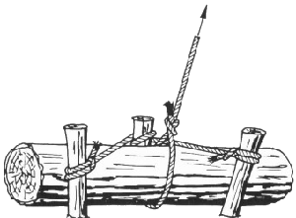
A quantidade de corda é fundamental para definirmos o tipo de ancoragem que faremos, sempre levando em conta a tensão a que se sujeitará esta corda.
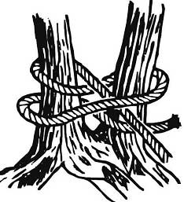
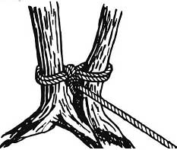
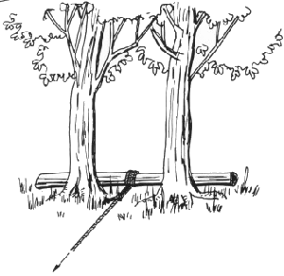
Temos que nos preocupar com a segurança de nossa ancoragem, garantir que ela não vá se desprender, que está perfeitamente fixa e que a corda possua a espessura conveniente para o fim desejado.
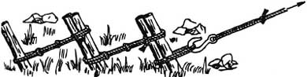
É frequente a necessidade de segurar fortemente um cabo, para suportar o esforço de uma tensão, isto se faz com uma ancoragem, dependendo de sua fixação para que não se desprenda.
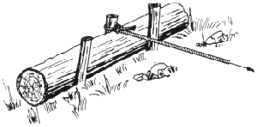
As variantes são as maiores possíveis, para cada situação, um tipo diferente.
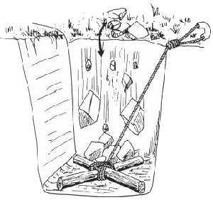
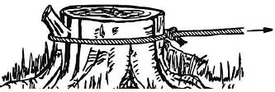
Devemos garantir que as estacas não estejam rachadas, as amarras estejam bem-feitas e a espessura da corda seja apropriada.
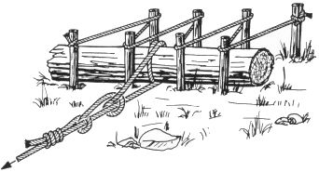
Umas estacas cravadas no solo, amarradas umas às outras, uns pedaços de madeiras presos em cruz e enterrados, duas ripas grossas e fortes cravadas em diagonal ou um tronco bem preso, são ancoras colocadas em sentido contrário a tração como ponto fixo para prender um cabo.
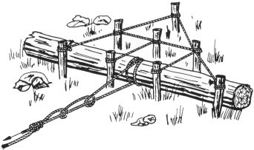
A escolha da melhor ancoragem só a prática nos ensina e está se adquire fazendo.
Feito por Maurício Moises da Silva - Reg. UEB Nº 235.516-7

